 | Информация об округе № 20:  - Избирателей – 3482  - Многоквартирные дома – 24  - КТОСы – Бакальский  - Помещение для голосования –  Школа № 74  Работа с избирателями:  - Организовано личных приемов – 9  - Принято избирателей из округа – 45  - Решено положительно –23  - Разъяснено –16  - Подготовлено запросов –19  Привлечены денежные средства в округе в 2016г:  - 147,0 т.р. – на проведение ремонтных работ в МАОУ СОШ № 74, МБДОУ ДС № 271, МБДОУ ДС № 275  - 50,0 т.р. – ремонт подъезда по улице Черкасская, д. № 10  - 50,0 т.р − ремонт подъезда по  ул. Комаровского, д. № 5  - 110,4 т.р –установка малых архитектурных форм и благоустройство дома по адресу:  ул. Комаровского, д. № 3  - 12,60 т.р – социальная поддержка |  | За прошедший период:  - Проведен обучающий семинар для актива многоквартирных домов округа.  - Организованы и проведены мероприятия по празднованию Нового 2016 года. Более 100 детей из малообеспеченных и многодетных семей получили поздравления, пригласительные билеты и новогодние подарки от депутата.  - Проведена работа по участию жителей округа в «Российском Дне матери».  - В июле 2016 года на районном празднике в честь Всероссийского дня «Семьи, Любви и Верности» было отмечено 12 семей из округа.  - В августе 2016 года на праздник “Звезды нашего двора” приглашено 300 семей округа. Депутат вручил 6 подарочных презентов.  - В честь празднования «Дня Победы» произведен обход ветеранов по домам.  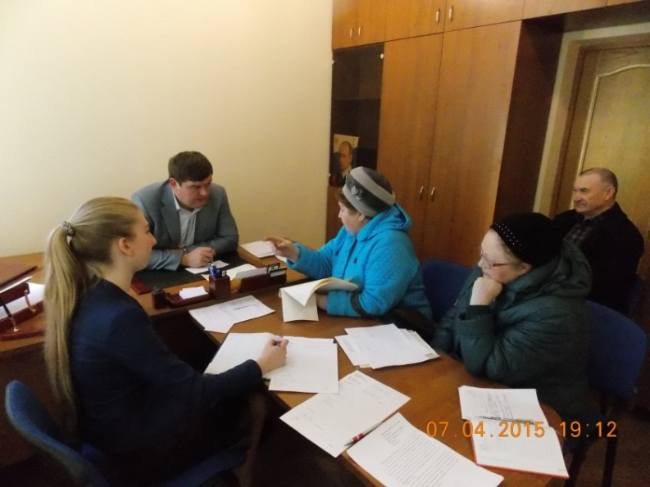 |  | 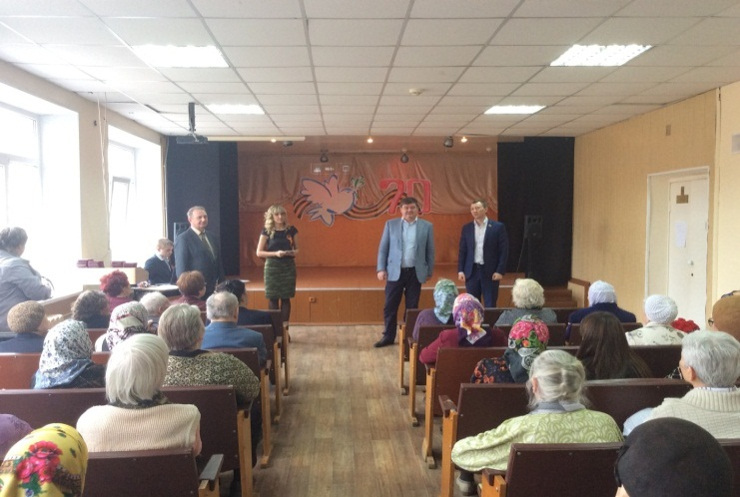  - Осуществлялись поздравления жителей округа с праздничными датами:  с 23 февраля, 8марта, с Пасхой, с Днем Металлурга.  - Велось сотрудничество с районным Советом Ветеранов. Депутатом оказана спонсорская помощь в подписке газеты “Ветеран Урала”.  - Оказана организационная и спонсорская помощь в проведении мероприятий организации “Память сердца». Вручены медали членам общественной организации “Дети погибших в ВОВ”.  - При содействии Администрации Металлургического района осуществлялась обрезка деревьев на территории округа и асфальтирование внутридворовых дорог.  - Депутат направлял поздравительные открытки жителям округа с личными юбилейными датами.
Полезные телефоны  № Организация Телефон  1 Общественная приемная П.С. Ищенко Помощники депутата: Ахметшина А. Ф. 8-932-301-44-42 Часы приема: вт, чт: 16:00-18:00  2 Администрация Металлургического района Б.Хмельницкого,6 735-80-14, 735-71-19  3 Управление Социальной защиты по Металлургическому району Дегтярева,49б 735-85-90  4 Государственная жилищная инспекция ул.Энгельса, 43 727-78-88  5 Управление Пенсионного фонда Металлургического района Электростальская,1а Сталеваров,58а 735-37-03, 735-37-07, 735-21-08, 735-09-98. 735-34-21  6 Челябгорэлектросети - 267-82-82, 267-89-28  7 Диспетчерская служба городских тепловых сетей - 264-92-33  8 Прокуратура Металлургического района 735-44-10  9 Единый областной центр обращения граждан Фонда регионального оператора 240-10-03  10 ЧОО «Правовая защита потребителей» 796-39-31  11 Справочный телефон Управления Федеральной службы по надзору в сфере защиты прав потребителей и благополучия человека по Челябинской области – 261-54-65  *отпечатано на личном принтере депутата П.С. Ищенко.  Тираж 50 экз. |  | 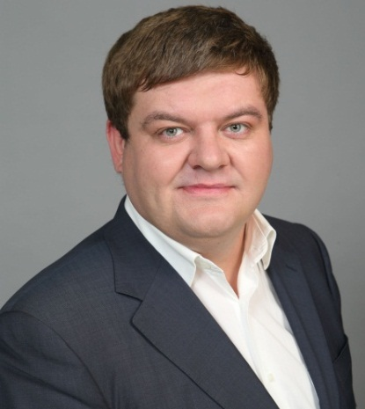  Уважаемые избиратели!  Вот и прошел еще один непростой, но богатый на события год.  Все, что нам удалось сделать за это время, стало возможным только благодаря нашим с Вами усилиям и упорной работе.  Решая вопросы, я старался хоть немного внести ясность в неопределенность наших дней. Но, хочу сказать, что только благодаря Вашему активному участию нам удалось добиться многого.  Нам также, безусловно, есть к чему стремиться, но я не планирую останавливаться на том, что сделано, и буду двигаться только вперед. Надеюсь, что и в дальнейшем никакие трудности нас не остановят.  Спасибо за доверие и поддержку! Все у нас получится!  Ваш депутат Петр Ищенко |  | Город Челябинск  Металлургический район  Избирательный округ №20  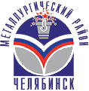  Отчет  депутата Совета депутатов Металлургического района  Петра Ищенко  по работе в избирательном округе с сентября 2015 по октябрь 2016 года

